帯広市立帯広小学校
研修部
令和５年６月１日
ＮＯ．２
研修部だより

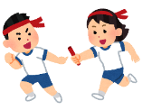
豊かな人間性を育む「かがや木」の取組
運動会の感想をお聞かせください
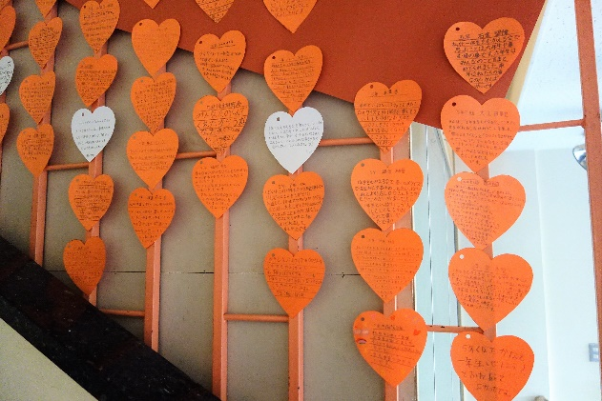
今週土曜日に予定されている運動会に向けて，どの学年も練習を頑張っています。今年度は，ここ数年，コロナの影響のために行っていなかった全校でのよさこいソーランも再開となります。たくさんの観客が見ている前で子どもたちは緊張すると思いますが，各種目を終えた際には，子どもたちへの大きな拍手をお願いしたいと思います。
さて，帯広小学校では，今年度も道徳授業の充実，教育活動全体を通じた道徳教育によって子供たちの豊かな人間性の育成を目指しています。授業で学んだこと，生活の中で経験したこと，家族や友達と話し合ったことなどが総合的に関わりあって，その子の考え方や生き方，道徳的行為が培われていきます。
ハートのカードは，全校児童が読めるように，
廊下に掲示します

そのきっかけの一つとして，学校では行事などの取組を通じて子供たちが感じたことや考えたことを全校で共有する「かがや木」の取組を行っています。「かがや木」とはハートの形をしたカードに自分の思いを書き，自分の成長を感じたり，友達の考えに触れたりしていくものです。子供たちが自分のよさに気付き，それを大切にしようとする気持ちをもったり，物事にやる気を出して取り組んだりできることをねらっています。
そこで，保護者の皆様にお願いがあります。運動会でのお子さんや友達，他学年の児童のがんばりに対して，ハートの形をしたカードに感想やメッセージを記入していただきたく存じます。学校に提出していただいたカードについては，学級で紹介し，子供たちが書いたハートのカードと一緒に廊下に掲示する予定です。年度末にカードを学校で保管し，卒業の際に６年分のカードを返却します。
本日配布しました「うすいだいだい色のカード」に感想を書いていただき，６月１５日（木）までに学級担任まで提出をお願いします。教師もメッセージを記入して掲示する予定です。

友達と息を合わせて大玉を押す姿，自分の出番が終わった後も友達のことを応援している姿を見てクラスがまとまっていることを感じました。運動会で学んだ協力を次はどんなことを発揮してくれるのか楽しみです。

○年○組
○○の母より
【記載例】
○徒競走でゴールを目指して一生懸命に走ってい
る姿に感動しました。順位関係なく全力で走る
ことってすてきですね。

○６年生のよさこいが格好よかったです。
大きく全身をつかって踊っている姿に成長した
んだなと感じました。
【お願い】
・穴が左側になるように書いてください。
・最後に記入された方の名前を書いてください。

